Black Litterman Modelによる最適化

東京国際大学 渡辺 信一

【目次】

１ 最適化計算とは 3
２ 最適化計算の実際 3
３ 計算例 5
４ 相場観の表し方 8
【参考】 BLMの出力画面の説明 11

【要約】

投資家は、通常、特定の資産に対して、相場観を持っている。たとえば、株式よりも債券に対して強気だとか、国内資産よりも外国資産に対して強気だとかである。
しかし、たとえば、国内債券に対して強気だとしても、国内債券の期待収益率だけを上げて最適化しても、最適なアセット・アロケーションにはならない。なぜならば、その場合は、外国債券やCBの期待収益率を上げなければ整合的でないし、株式の期待収益率を下げる必要があるからである。
BLMは、このように、投資家の個別資産への相場観（期待収益率）を、アセット・アロケーションに反映させ、かつ、他の資産と整合的に変化させるモデルである。
BLMでは、投資家が、相場観を持っていた場合の最適なアセット・アロケーションを求めることができる。

１ 最適化計算とは

資産運用において、最も重要な意思決定が、アセット・アロケーションである。その際、通常は、下記の最適化計算がおこなわれる。
$x'Σx(=σ_{p})$
$s\text{.}t\text{.} x'1=1$
$x'R=R_{p}$

ただし、
$x$：各資産のウェイト・ベクトル
$Σ$：資産間の分散・共分散
$σ_{p}$：ポートフォリオのリスク
$R_{p}$：ポートフォリオの収益率
$R$：各資産の収益率ベクトル

２ 最適化計算の実際

最適化計算に当たっては、過去の分散・共分散の他に、期待リターンを設定する必要がある。

①過去の平均値（長期均衡）
②投資家の相場観
③均衡収益率

Black Litterman Modelでは、各資産の超過収益率を下記のように設定する。
$R_{A}=π_{A}+γ_{A}Z+ν_{A}$ （1）

ただし、
$R$：超過収益率
$π$：均衡下のリスク・プレミアム
$Z$：共通ファクター
$v$：独立ファクター

期待値は、以下のようになる。
$E[R_{A}]=π_{A}+γ_{A}E[Z]+E[v_{A}]$ （2）

ここで、$E[R_{A}]$は、均衡リスク・プレミアムを中心にランダムに動く変数と仮定する。したがって、 $E[R_{A}]$のボラティリティは、$E[Z]$と $E[v_{A}]$の部分に分解できる。
ここで、期待収益率の共分散マトリックスを$cΣ$とする。この場合、サンプルの平均ボラティリティ（分散）は、母集団のボラティリティよりも小さいので、cは、小さな値となる。また、$cΣ$と均衡リスク・プレミアムが、期待収益率を決める。
ここで、投資家の相場観を下記のように表すことを考える。
$E[R_{A}]−E[R_{B}]=Q_{\text{AB}}$ （3）

ただし、
$Q_{\text{AB}}$：期待収益率差

ここで、次のように、$E[R]$の分布を考える。
$$E[R]=\left\{E[R_{A}]\text{.}E[R_{B}],E[R_{C}]\right\}$$

ランダム項の平均値は、正規分布を仮定する。
$N\left(π,cΣ\right)$

ただし、
$π=\left\{π_{A},π_{B},π_{C}\right\}$

期待収益率が、下記を満たす条件下での期待収益率の条件付き分布を計算する。
$E[R_{A}]−E[R_{B}]=Q_{\text{AB}}$
$E[R_{A}]−E[R_{C}]=Q_{\text{AC}}$

ここで、下記の最適化を行う。
$\text{Min}\text{.} \left(E[R]−π\right){\left(cΣ\right)}^{−1}\left(E[R]−π\right)'$ （4）
$s\text{.}t\text{.} P・E[R]'=Q+ε$ （5）

ただし、
$π$：市場均衡値、あるいは、ヒストリカル・リターン（ベクトル）
c：サンプル平均の分散／母集団の分散（スカラー）
$Σ^{−1}$：分散・共分散行列（ヒストリカル・データ）の逆数（ベクトル）
$E[R]$：均衡期待収益率（ベクトル）
$P$：資産間の期待収益率差（ベクトル）
$Q$：資産間の期待収益率差（ベクトル）

この解が、相場観を織り込んだ期待リターンとなる。詳細は、３ 計算例を参照。

【ケース（1）】相場観に自信がある場合
$r=π'+cΣ・P'・[P・cΣ・P']^{−1}・[Q−P・π']$ （6）

【ケース（2）】相場観に自信がない場合
（5）式で、誤差項$ε$が、平均0、分散$σ_{i}^{2}$とする
$r={\left({\left(cΣ\right)}^{−1}+P'Ω^{−1}P\right)}^{−1}・\left({\left(cΣ\right)}^{−1}π+P'Ω^{−1}Q\right)$ （7）

３ 計算例

【ケース（1）】相場観に自信がある場合

相場観に自信がある場合は、下記の最適化を行う。
$\text{Min}\text{.} \left(E[R]−π\right){\left(cΣ\right)}^{−1}\left(E[R]−π\right)'$ （8）
$s\text{.}t\text{.} P・E[R]'=Q+ε$ （9）

ただし、
$E[R]=\left[\begin{matrix}R_{1} \\ R_{2} \\ ・ \\ ・ \\ R_{n}\end{matrix}\right]$ $π=\left[\begin{matrix}π_{1} \\ π_{2} \\ ・ \\ ・ \\ π_{n}\end{matrix}\right]$ $Σ=\left[\begin{matrix}σ_{\text{11}} & σ_{\text{12}} & ・ & ・ & σ_{1n} \\ σ_{\text{21}} & & & & σ_{2n} \\ ・ & & & & ・ \\ ・ & & & & ・ \\ σ_{n1} & ・ & ・ & ・ & σ_{\text{nn}}\end{matrix}\right]$
$P=\left[\begin{matrix}P_{\text{11}} & P_{\text{12}} & ・ & ・ & P_{1n} \\ P_{\text{21}} & & & & P_{2n} \\ ・ & & & & ・ \\ ・ & & & & ・ \\ P_{k1} & ・ & ・ & ・ & P_{\text{kn}}\end{matrix}\right]$ $Q=\left[\begin{matrix}Q_{1} \\ Q_{2} \\ ・ \\ ・ \\ Q_{k}\end{matrix}\right]$

（8）、（9）式を解くには、ラグランジュ乗数を使う。
$M=\left(E[R]−π\right)'{\left(cΣ\right)}^{−1}\left(E[R]−π\right)−λ'\left(P・E[R]−Q\right)$ （10）

Mの最小値を求めるために、$E\left[R\right]$と$λ'$で偏微分して、0と置く。$\frac{∂M}{∂E[R]}=\left(E[R]−π\right)'{\left(cΣ\right)}^{−1}−λ'P=0$ （11）
$\frac{∂M}{∂λ'}=P・E[R]−Q=0$ （12）

（11）式より、
$\left(E[R]−π\right)'=λ'P\left(cΣ\right)$
$\left(E[R]\right)'=π'+λ'P\left(cΣ\right)$
$\left(E[R]\right)=π+\left(cΣ\right)P'λ$ （13）

（12）式を（13）式に代入する。
$Pπ+P\left(cΣ\right)P'λ=Q$
$λ={\left(P\left(cΣ\right)P'\right)}^{−1}\left(Q−Pπ\right)$

最終的に、下記が、相場観に自信がある場合の投資家の相場観を反映させた期待収益率になる。
$E[R]=π+\left(cΣ\right)P'・\left({\left(P\left(cΣ\right)P'\right)}^{−1}・\left(Q−P・π'\right)\right)$
【ケース（2）】相場観に自信がない場合

相場観に自信がない場合は、下記のような定式化を行う。
$\left[\begin{matrix}π \\ Q\end{matrix}\right]=\left[\begin{matrix}I \\ P\end{matrix}\right]E\left(r\right)+\left[\begin{matrix}ε \\ v\end{matrix}\right]$

誤差項は、下記のようになる。
$\text{Var}\left[\begin{matrix}ε \\ v\end{matrix}\right]=\left[\begin{matrix}cΣ & O \\ O & Ω\end{matrix}\right]$

ただし、
$Ω=\left[\begin{matrix}σ_{1}^{2} & & & & \\ & σ_{2}^{2} & & O & \\ & & ・ & & \\ & O & & ・ & \\ & & & & σ_{ｋ}^{2}\end{matrix}\right]$ $R_{A}−R_{B}=Q_{1}±v$

最小化するために、下記の設定を行う。
$\begin{aligned}L={\left[\begin{matrix}ε \\ v\end{matrix}\right]}^{'}{\left[\begin{matrix}cΣ & O \\ O & Ω\end{matrix}\right]}^{−1}\left[\begin{matrix}ε \\ v\end{matrix}\right] \\ ={\left[\begin{matrix}π−E\left(r\right) \\ Q−\text{PE}\left(r\right)\end{matrix}\right]}^{'}{\left[\begin{matrix}cΣ & O \\ O & Ω\end{matrix}\right]}^{−1}\left[\begin{matrix}π−E\left(r\right) \\ Q−\text{PE}\left(r\right)\end{matrix}\right] \\ ={\left[\begin{matrix}π−E\left(r\right) \\ Q−\text{PE}\left(r\right)\end{matrix}\right]}^{'}\left[\begin{matrix}{cΣ}^{−1} & O \\ O & Ω^{−1}\end{matrix}\right]\left[\begin{matrix}π−E\left(r\right) \\ Q−\text{PE}\left(r\right)\end{matrix}\right] \\ =\left[\left(π−E\left(r\right)\right)'{\left(cΣ\right)}^{−1} \left(Q−\text{PE}\left(r\right)\right)'Ω^{−1}\right]×\left[\begin{matrix}π−E\left(r\right) \\ Q−\text{PE}\left(r\right)\end{matrix}\right] \\ =\left(π−E\left(r\right)\right)'{\left(cΣ\right)}^{−1}\left(π−E\left(r\right)\right)+\left(Q−\text{PE}\left(r\right)\right)'Ω^{−1}\left(Q−\text{PE}\left(r\right)\right)\end{aligned}$

最小値を求めるために、下記のようにする。
$\frac{∂L}{∂E\left(r\right)}=0$

具体的には、下記を満たす$E\left(R\right)$を求める。
$\frac{∂L}{∂E\left(r\right)}=−2\left[{\left(cΣ\right)}^{−1}\left(π−E\left(r\right)\right)+P'Ω^{−1}\left(Q−\text{PE}\left(r\right)\right)\right]=0$

したがって、以下のようになる。
$E\left(r\right)\left[{\left(cΣ\right)}^{−1}+P'Ω^{−1}P\right]=\left[{\left(cΣ\right)}^{−1}π+P'Ω^{−1}Q\right]$

最終的に、相場観に自信がない場合の投資家の相場観を反映させた期待収益率は、下記のようになる。
$E\left(r\right)={\left[{\left(cΣ\right)}^{−1}+P'Ω^{−1}P\right]}^{−1}\left[{\left(cΣ\right)}^{−1}π+P'Ω^{−1}Q\right]$

４ 相場観の表し方

投資家は、通常、特定の資産に対して、相場観を持っている。たとえば、株式よりも債券に対して強気だとか、国内資産よりも外国資産に対して強気だとかである。
しかし、たとえば、国内債券に対して強気だとしても、国内債券の期待収益率だけを上げて最適化しても、最適なアセット・アロケーションにはならない。なぜならば、その場合は、外国債券やCBの期待収益率を上げなければ整合的でないし、株式の期待収益率を下げる必要があるからである。
BLMは、このように、投資家の個別資産への相場観（期待収益率）を、アセット・アロケーションに反映させ、かつ、他の資産と整合的に変化させるモデルである。
BLMでは、投資家が、下記のような相場観を持っていた場合の最適なアセット・アロケーションを求めることができる。

【ケース１】資産１の（無危険資産に対する）期待超過収益率は、３～７％である。
→資産１に対して、（絶対的に）強気の相場観を持っている。

【ケース２】資産２と資産３の（無危険資産に対する）期待超過収益率の差は、１００BPと４０BPの間である。
→資産２に対して、資産３よりも強気の相場観を持っている。

【ケース３】資産４の（無危険資産に対する）期待超過収益率は、マーケット・ポートフォリオ
（TOPIX）を２００BP～０BP上回る。
→資産４に対して、（インデックスに対して、相対的に）強気の相場観を持っている。

この場合、モデルでは、下記の計算を行う。
平均±２標準偏差に収まる確率は９５％

【ケース１】
$P(3≤μ_{1}≤7)=P(5−2×1≤μ_{1}≤5+2×1)≈0\text{.}\text{95}$
平均：$\frac{3+7}{2}=5$、標準偏差：$\frac{7−3}{4}=1$
正規分布を仮定すると、平均±２標準偏差になる確率が９５％であることを利用している。

【ケース２】
$P(0\text{.}4≤μ_{2}−μ_{3}≤1)=P(0\text{.}7−2×0\text{.}\text{15}≤μ_{2}−μ_{3}≤0\text{.}7+2×0\text{.}\text{15})≈0\text{.}\text{95}$
平均：$\frac{0\text{.}4+1}{2}=0\text{.}7$、標準偏差：$\frac{1−0\text{.}4}{4}=0\text{.}\text{15}$
正規分布を仮定すると、平均±２標準偏差になる確率が９５％であることを利用している。

【ケース３】
$P(0≤μ_{4}−m'μ≤2)=P(1−2×0\text{.}5≤μ_{4}−m'μ≤1+2×0\text{.}5)≈0\text{.}\text{95}$
平均：$\frac{0+2}{2}=1$、標準偏差：$\frac{2−0}{4}=0\text{.}5$
正規分布を仮定すると、平均±２標準偏差になる確率が９５％であることを利用している。

上記の相場観に基づいて、モデルは、下記の計算を行う。
$\left(\begin{matrix}1 & 0 & 0 & 0 & \text{・・・} & 0 \\ 0 & 1 & −1 & 0 & \text{・・・} & 0 \\ −m_{1} & −m_{2} & −m_{3} & 1−m_{4} & \text{・・・} & −m_{N}\end{matrix}\right)\left(\begin{matrix}μ_{1} \\ μ_{2} \\ μ_{3} \\ μ_{4} \\ ・ \\ μ_{N}\end{matrix}\right)=\left(\begin{matrix}5 \\ 0\text{.}7 \\ 1\end{matrix}\right)+ε_{v}$
$ε_{ν}\text{\sim }N\left(\left(\begin{matrix}0 \\ 0 \\ 0\end{matrix}\right), \left(\begin{matrix}1 & 0 & 0 \\ 0 & 0\text{.}{\text{15}}^{2} & 0 \\ 0 & 0 & 0\text{.}5^{2}\end{matrix}\right)\right)$

実際には、短期金利を基準にして、超過収益率を算出する。

【参考】 BLMの出力画面の説明

【BLM出力画面】は、以下のことを表している。

均衡期待収益率とリスク→ヒストリカルな値を自動計算
相関係数行列→ヒストリカルな値を自動計算

①【ケース１】自信度１００％の場合

投資家は、国内債券の（無危険資産に対する）超過期待収益率が２００BPという相場観を持っている。
この相場観に対する自信は、１００％である。
モデルは、国内債券の（無危険資産に対する）超過期待収益率は１９０BPとし、短期金利、国内CB、国内株式、米国債券、欧州債券、米国株式、欧州株式、アジア株式、貸付金の超過期待収益率を１０BP下げる。

②【ケース２】自信度（設定）の場合

投資家の相場観に対する自信が、１００％でない場合は、以下のようになる。
ここでは、自信度（誤差で表わされる）を０．１に設定している。
投資家は、国内債券の（無危険資産に対する）超過期待収益率が２００BPという相場観を持っている。
モデルは、国内債券の（無危険資産に対する）超過期待収益率は５０BPとし、米国債券２０BP、欧州債券４０BP、米国株式－１０BP、欧州株式－１０BPとなるように修正を行う。

③誤差０．１の意味

相場観に対する自信度の数値は、以下のような意味を持っている。

【BLM出力画面】では、国内債券が、均衡期待収益率（市場コンセンサス）よりも強気のケースを想定している（３％→５％、超過リスク・プレミアム＝２００BP）。
また、自信度は、０．１％で設定している。

これは、下記により、国内債券の超過期待収益率を１８０BP～２２０BPに設定していることになる。

平均：$\frac{1\text{.}8+2\text{.}2}{2}=2$、標準偏差：$\frac{2\text{.}2−1\text{.}8}{4}=0\text{.}1$

これは、国内債券の期待超過収益率が、９５％の確率で、１８０BP～２２０BPの範囲に収まることを想定していることになる。

また、国内CB、国内株式、米国債券、欧州債券、米国株式、欧州株式、アジア株式、貸付金は、期待超過収益率が、９５％の確率で、－２０BP～２０BPの範囲に収まることを想定していることになる。

平均：$\frac{0\text{.}2+(−0\text{.}2)}{2}=0$、標準偏差：$\frac{0\text{.}2−(−0\text{.}2)}{4}=0\text{.}1$

④制約条件

（１）危険資産（国内株式＋米国債券＋欧州債券＋米国株式＋欧州株式＋アジア株式）＜５０％
（２）国内株式＜３０％
（３）外貨建て資産（米国債券＋欧州債券＋米国株式＋欧州株式＋アジア株式）＜３０％
（４）国内ＣＢ＜５％
（５）貸付金＝０％
（６）アジア株式＜１％

⑤最適解
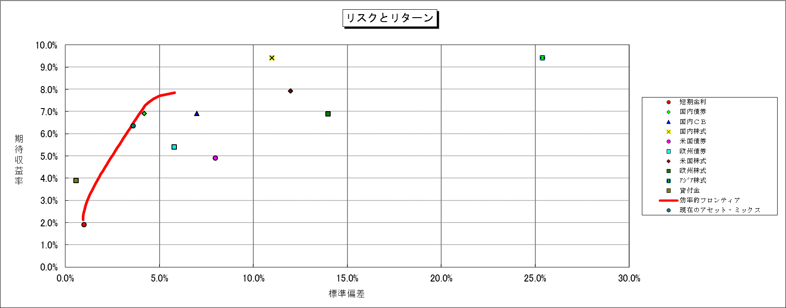

⑥アセット・クラス別構成比率
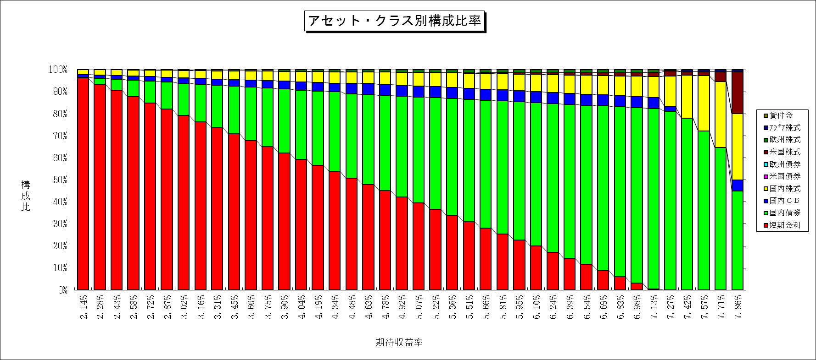

この例では、投資家が、国内債券に強気であるため、国内債券、国内株式が多く含まれるポートフォリオになる。
米国債券や欧州債券は、国内債券との相関が高く、期待収益率が高くないためである。
米国株式は、国内債券との相関が高くないため、期待リターンが高い場合に選択される。

（参考文献）
１ 豊崎恭行、1993、「相場観を織り込む最適化」、『証券アナリストジャーナル』、12月
２ Black Fisher, Robert Litterman, 1992, “Global Portfolio Optimization” ,Financial Analysts Journal Sep/Oct pp.28-43

